研究活動業績
―自己の専攻する学問分野に関する活動について―
作成要領

（共通事項）
・登録画面で項目名が赤い箇所には必ず入力してください。要領内で説明していない部分については表示されない項目なので適当に入力又は選択をしてください（何か入力されていないと登録ができないため）
・数名で執筆した場合、当該部分が単著であっても「共著」とし、著者氏名を本人の氏名を含めて、著作者全員の氏名を記載された順に入力してください。但し、著者が多数の場合は、主な著者を数名入力した後に、残りの人数を入力してください。（例：外大太郎，梅津一郎，他15名）
・年月日の入力は西暦の半角数字で入力してください。
例）19880401
・日が不明の場合は「00」を入力してください。
・担当部分では、本のサイズとページ数を入力してください。
例）
単著の場合：
（A5、263頁中18頁）（A5、263頁）
共著の場合：
（A6、総頁数856頁、共同執筆につき本人の担当部分抽出不可能）
（A5、総頁数250頁中30頁）（5 近代産業の発達（1）軽工業，6 近代産業の発達（2）重工業）

京都外国語大学 国際言語平和研究所

もくじ

データベース対応項目名 | 登録する主な業績内容
「学位論文」 | 博士論文など | ・・・1
「論文」 | 学術論文など  ※評論、専門誌への掲載論文は、400字詰め原稿用紙10枚以上のもので、かつ専攻・研究分野等に関連があるものに限ります。 | ・・・2
「著書」 | 著書、教科書・参考書、翻訳書など | ・・・3
「総説・解説記事」 | 解説、書評など | ・・・5
「その他研究活動」 | 他の区分（著書・論文等）以外の執筆・発表等で、業績としてふさわしいもの | ・・・6
「研究発表」 | 口頭及び要旨発表、招待講演、特別講演、基調講演など | ・・・7

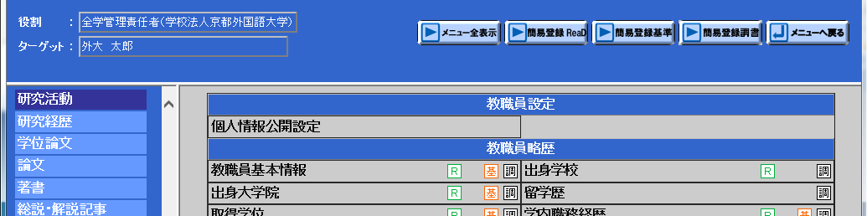
「学位論文」：博士論文、修士論文で学位を取得するために機関へ提出した論文について登録してください。
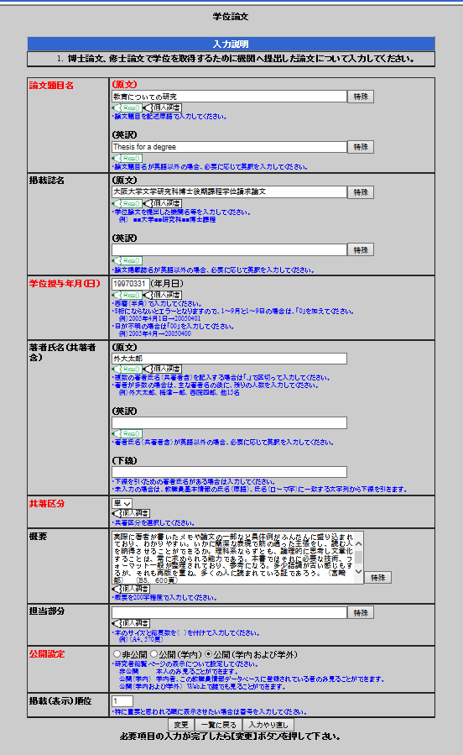
①論文題目名：
論文タイトルを原語で入力してください。
①
②掲載誌名：
提出先の機関名と名称を入力してください。
②
例）○○大学○○研究科博士後期課程学位請求論文
③
③学位授与年月（日）：
・西暦で半角数字を入力してください。
④
例）19880401
・日が不明の場合は「00」を入力してください。
④著者氏名（共著者含）：
⑥
⑤
本人の姓名を入力してください。
⑦
⑤共著区分：
「単」又は「共」を選択してください。
⑥概要：
200字程度で内容を説明してください。
⑦担当部分：本のサイズとページ数を（ ）付けて入力してください。
「論文」：自己の専門分野及び関連分野に関する発表した学術論文について登録してください。
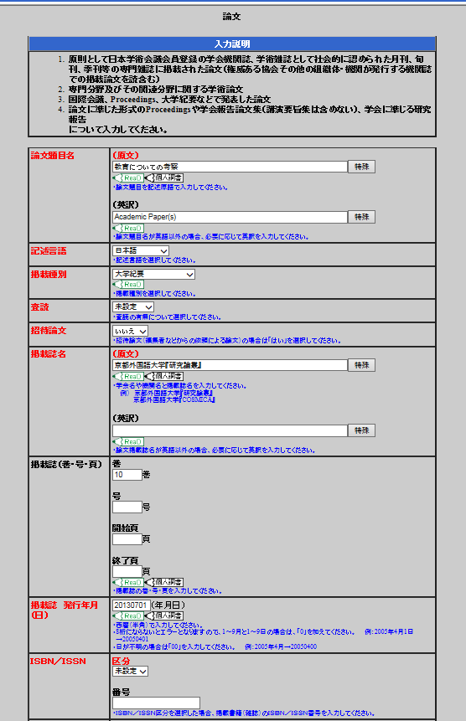
①論文題目名：
論文タイトルを原語で入力してください。
②査読：
①
①
査読の有無について選択してください。
③掲載誌名：
発行機関名と掲載誌名を入力してください。
②
例）京都外国語大学『研究論叢』
③
④掲載誌（巻・号・頁）：
半角数字で入力してください。
⑤掲載誌発行年月（日）：
④
・西暦で半角数字を入力してください。
例）19880401
・日が不明の場合は「00」を入力してください。
⑤

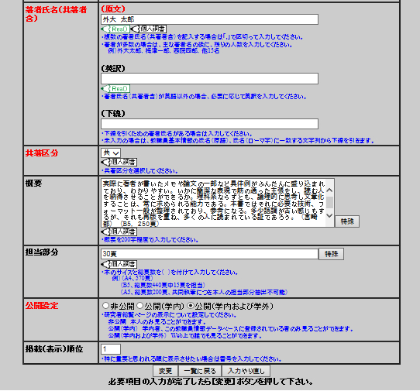
⑥著者氏名（共著者含）：
⑥
・共著者がいる場合は、「，」で区切って入力してください。
・多数の場合は、本人の氏名に主な著者を入力し、その後に「，他○名」を入力してください。
⑧
⑦
⑦共著区分：
⑨
「単」又は「共」を選択してください。
⑧概要：
200字程度で内容を説明してください。
⑨担当部分：
本のサイズとページ数を（ ）付けて入力してください。

「著書」：自己の専門分野及び関連分野に関する出版物について登録してください。新訂版、改訂版、復刊版は、内容を全面的に改定した場合のみ著書とします。
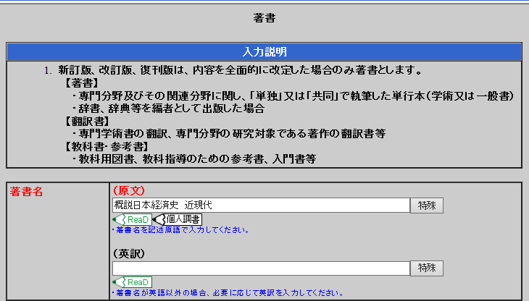
①著書名：
本のタイトルを入力してください。
①

②著書種別：
種別を選択してください。
【著書】
・専門分野及びその関連分野に関し執筆した単行本（学術又は一般書）
・辞書、辞典等を編者として出版した場合
【翻訳書】
・専門学術書の翻訳、専門分野の研究対象である著作の翻訳書等
【教科書・参考書】
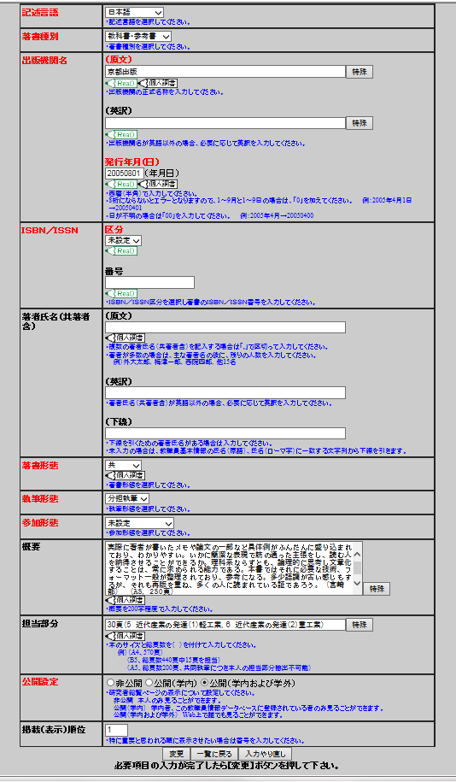
・教科用図書、教科指導のための参考書、入門書等
③出版機関名：
②
・発行機関名を入力してください。
③
・西暦で半角数字を入力してください。
例）19880401
・日が不明の場合は「00」を入力してください。
④著者氏名（共著者含）：
・共著者がいる場合は、「，」で区切って入力してください。
④
・多数の場合は、本人の氏名に主な著者を入力し、その後に「，他○名」を入力してください。
⑤
⑤著書形態：
「単」又は「共」を選択してください。
⑥
⑥概要：
200字程度で内容を説明してください。
⑦
⑦担当部分：
本のサイズとページ数を（ ）付けて入力してください。

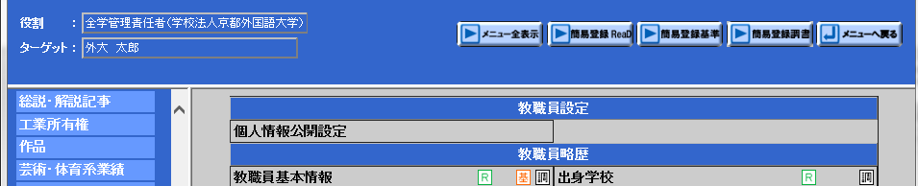
「総説・解説記事」：大学紀要、学術雑誌、学会誌、商業雑誌などに掲載した総説・解説記事等 について登録してください。
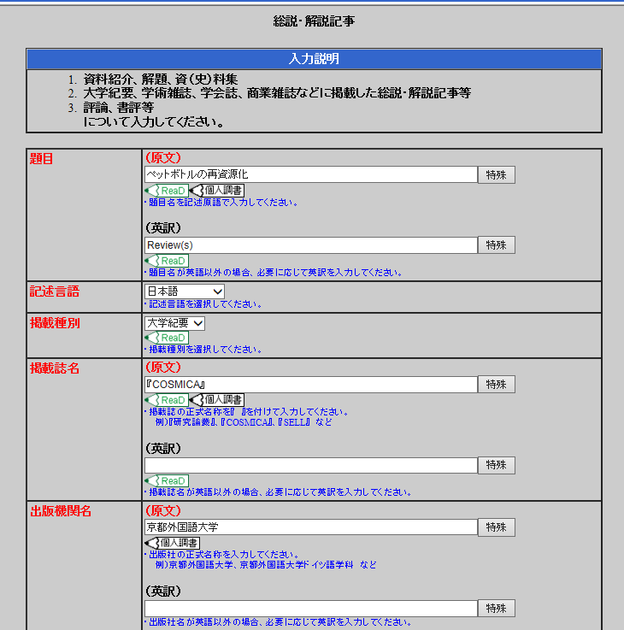
①題目：
タイトル、ない場合は記事のコーナー名等を入力してください。
①
②掲載誌名：
掲載誌名を入力してください。
例）『COSMICA』
②
③出版機関名：
出版社名を入力してください。
例）京都外国語大学ドイツ語学科
③
④掲載誌（巻・号・頁）：
半角数字で入力してください。
④
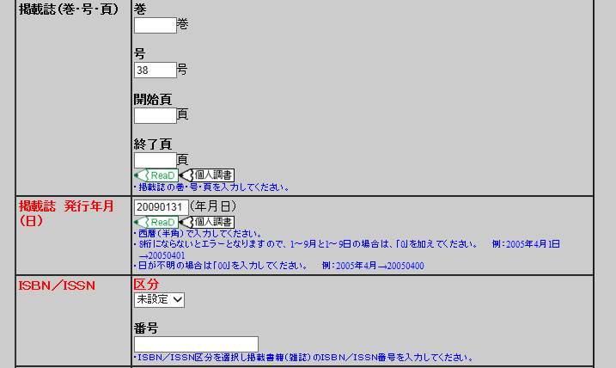
⑤掲載誌発行年月（日）：
・西暦で半角数字を入力してください。
例）19880401
⑤
・日が不明の場合は「00」を入力してください。

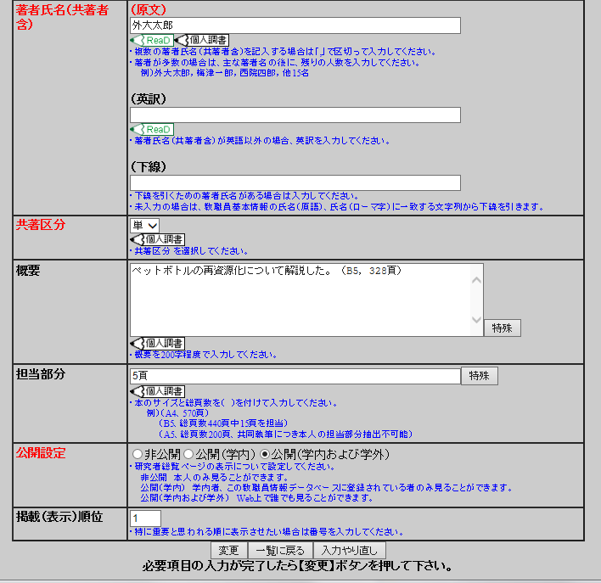
⑥著者氏名（共著者含）：
⑥
・共著者がいる場合は、「，」で区切って入力してください。
・多数の場合は、本人の氏名に主な著者を入力し、その後に「，他○名」を入力してください。
⑧
⑦
⑦共著区分：
⑨
「単」又は「共」を選択してください。
⑧概要：
200字程度で内容を説明してください。
⑨担当部分：
本のサイズとページ数を（ ）付けて入力してください。

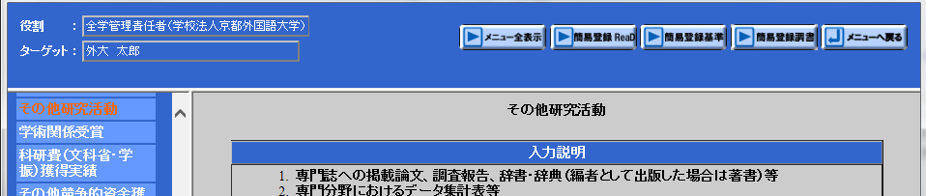
「その他研究活動」：他の区分（著書・論文等）以外の執筆・発表等で、業績としてふさわしいものについて登録してください。
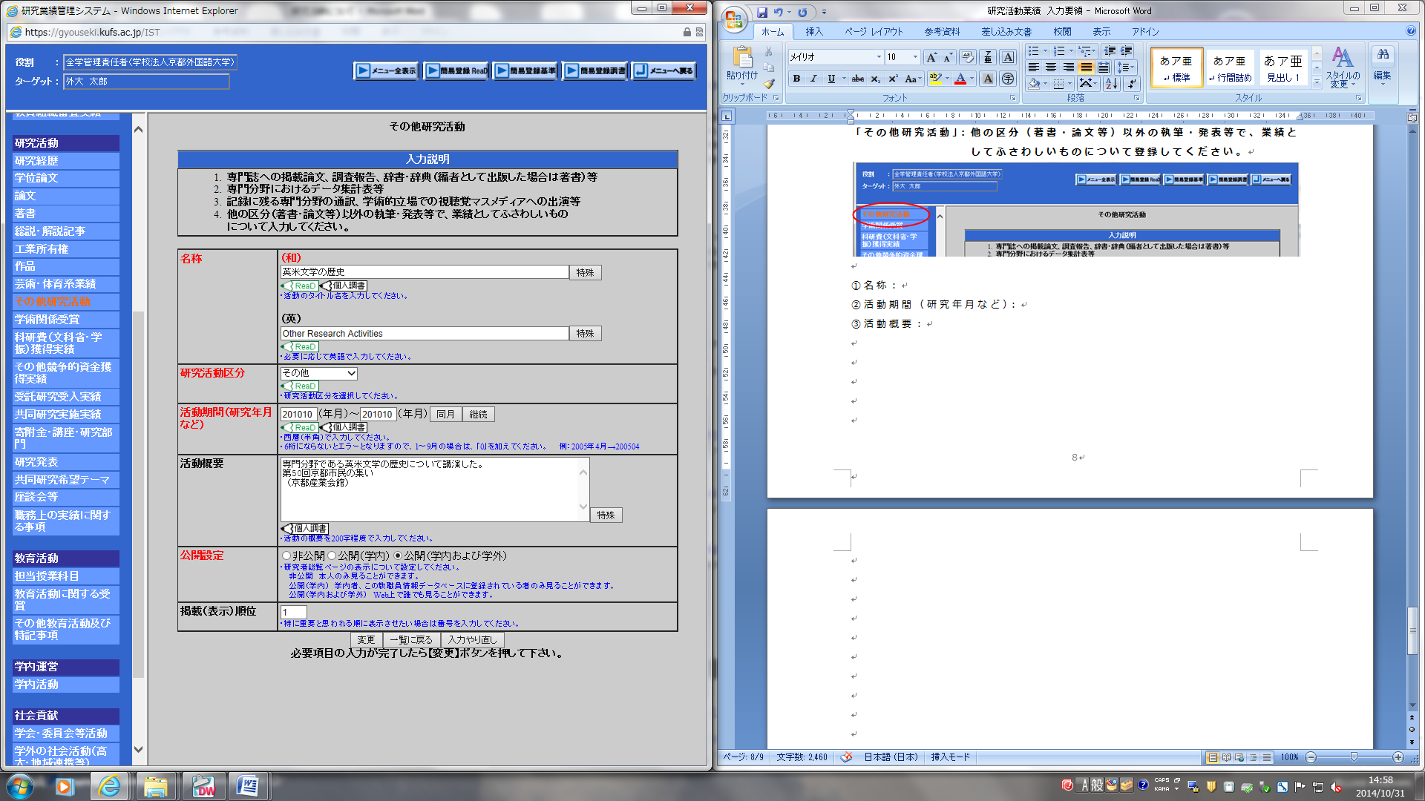
①名称：
活動のタイトル名、ない場合は活動の内容が簡潔に分かるように入力してください。
①
②活動期間（研究年月など）：
西暦で半角数字を入力してください。
②
例）198804
③活動概要：
・200字程度で内容を説明してください。
・出版社名、掲載誌名、学会行事名（場所）を概要入力後に改行を入れてから入力してください。

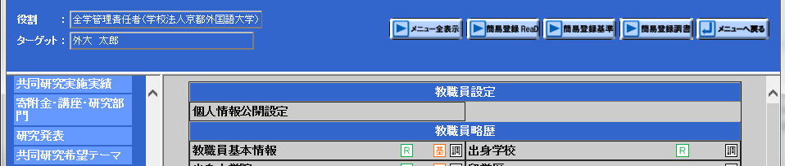
「研究発表」：各種学術研究における口頭及び要旨発表等（但し、プログラム等記録に残るものに限る）について登録してください。研究発表で発表内容又は発表場所が学術的でないものは「その他研究活動」になります。また、研究発表のうち、招待講演、特別講演、基調講演についてはその旨を明記してください。
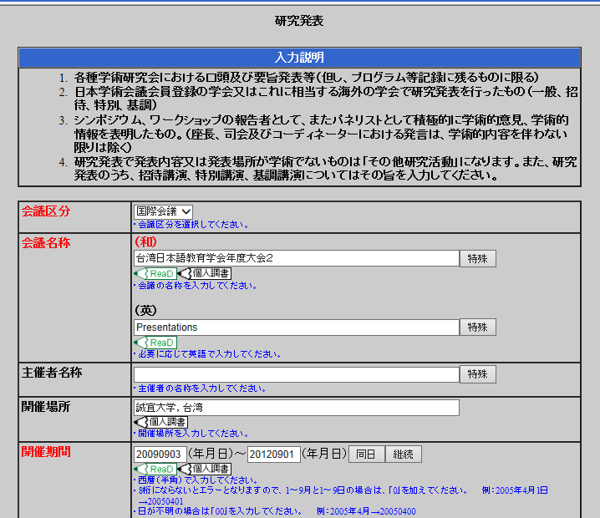
①会議名称：
発表した学会等の開催行事名称を入力してください。
例）○○学会第○回研究大会
②開催場所：
①
・開催場所を入力してください。
・外国の場合は国名も入力してください。
例）誠宜大学，台湾
②
③開催期間：
③
・西暦で半角数字を入力してください。
例）19880401
・日が不明の場合は「00」を入力してください。
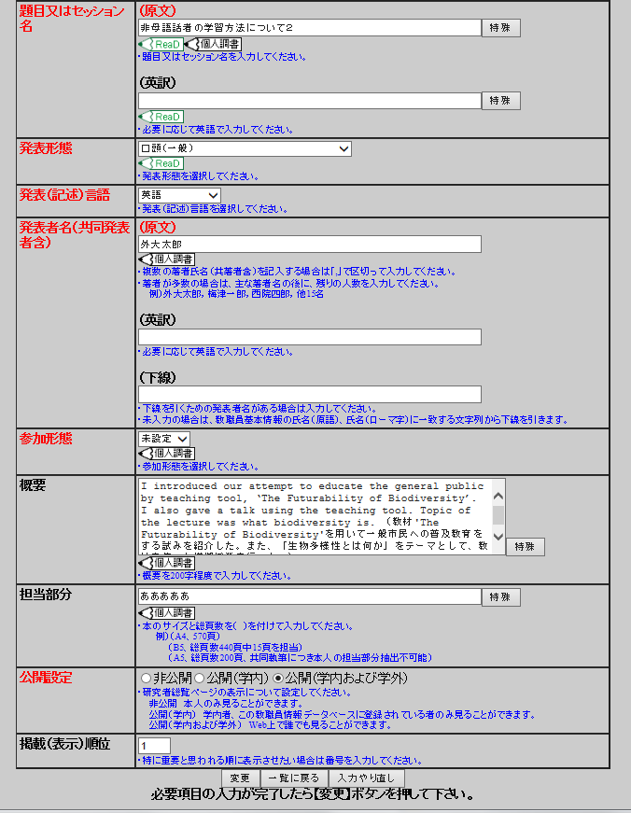
④題目又はセッション名：
④
発表した題目を入力してください。
⑤発表者名（共同発表者含）：
⑤
・共同発表者がいる場合は、「，」で区切って入力してください。
・多数の場合は、本人の氏名に主な発表者を入力し、その後に「，他○名」を入力してください。
⑥
⑥概要：
200字程度で内容を説明してください。
⑦
⑦担当部分：
共同発表で担当した場合は、担当部分を（ ）付けて入力してください。

